Mallorca – Fincas
3 Nächte in Binibona – Finca Binibona Parc Natural
4 Nächte in Ca’s Concos – Finca Sa Galera
Täglich Mai – Oktober

Immer mehr Urlauber entdecken Urlaub im Fincahotel, abseits des Massentourismus. Sich auf entspannte Ferien freuen, die Seele baumeln lassen, Land und Leute sowie die Insel echt und authentisch kennen lernen. All dies bieten wir Ihnen in unseren Finca-Destinationen.

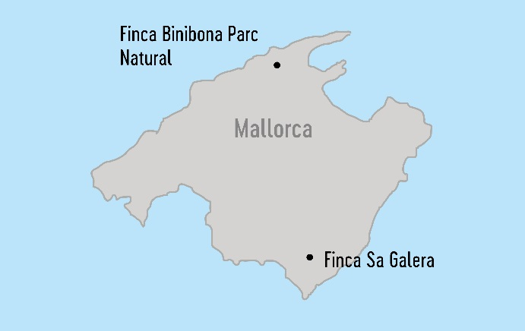

Finca Binibona Parc Natural
Das Hotel Binibona liegt in den Ausläufern des Tramuntana-Gebirges, umgeben von einer beeindruckenden Landschaft. Die Familie Vicens führt das Hotel wie auch das Schwesterhotel Albellons Parc Natural schon seit vielen Jahren mit viel Liebe und Herzblut.
Lage
Das Fincahotel befindet sich im Zentrum des Dörfchens Binibona im Nordwesten der Insel.
Zimmer
20 Zimmer. Doppel (2/2+1): Klimaanlage, Heizung, WLAN, kleiner Kühlschrank, Telefon, Smart-TV, Safe, Bademantel und Whirlpool. Gegen Aufpreis mit Terrasse buchbar. Junior Suite (4/2+2): gleiche Ausstattung, einfach grösser und mit Terrasse. Suite (4/2+2): befindet sich im unteren Stockwerk im sehr modernen Nebengebäude, separater Schlaf- und Wohnraum und mit Terrasse. Suite Superior (5/3+2): befindet sich im oberen Stockwerk des Nebengebäudes, zwei separate Schlafzimmer und mit Balkon.
Ferienhaus "Petit Binibona"
Das Ferienhaus liegt ca. 450 m von der Finca Binibona entfernt und enthält 2 Schlaf -und Badezimmer inkl. Küche mit Essbereich, Waschmaschine, Pool und Terrasse mit Bergblick.
Ferienhaus "Binibona Gran"
Das Ferienhaus liegt ca. 200 m von der Finca Binibona entfernt gegenüber den neu angelegten Weinrebstöcken. Binibona Gran enthält 6 Schlaf- und Badezimmer (für max. 16 Pers.), mit Küche, Essbereich, Gemeinschaftsraum, Waschmaschine, überdachter Terrasse, hauseigenem Pool und Garten.
Einrichtung
Restaurant mit kreativer mallorquinischer Küche, Aussenpool mit Sonnenliegen und Kinderplanschbecken.
Sport/Wellness
Sauna, Fitnessraum, abschliessbarer Fahrradabstellraum.
Besonderes
1 Mal wöchentlich kostenlose, geführte Wanderung (im Hochsommer Sonnenaufgangswanderung).
Offizielle Kategorie
Agroturismo

Finca Sa Galera
Inmitten einer unberührten Landschaft befindet sich das alte, mallorquinische Herrenhaus aus dem 13. Jahrhundert. Unter Rücksichtnahme auf seinen ursprünglichen Stil wurde mit viel Liebe zum Detail ein Hotel geschaffen, welches den Gästen Qualität und Komfort bietet.
Lage
Das Hotel liegt ausserhalb der Ortschaft Ca's Concos. Zu den Stränden im Süden und Südosten sind es nur ein paar Autominuten.
Zimmer
20 Zimmer.Doppel (2): Sat-TV, Safe, Heizung, Klimaanlage, Fön, Telefon, Minibar und Bademantel. Superior (2): gleiche Ausstattung, einfach grösser und mit Sitzecke. Junior Suite (2): noch geräumiger als Superior.
Einrichtung
Restaurant, Weinkeller, Bar und Salon, weitläufiger Garten mit Swimmingpool und Sonnenterrasse, WLAN in den öffentlichen Räumen.
Sport/Wellness
Fitnessraum, Badminton und Fahrradverleih, Reitschule (3 km), Greenfee Ermässigungen für Hotelgäste auf dem Vall d'Or Golfplatz (7 km), Sauna, Whirlpool, Massagen und Schönheitsbehandlungen.
Offizielle Kategorie
Hotel Rural
Richtpreise 2024 in CHF
Pro Person im Doppelzimmer 1350.-
Mietwagenzuschlag 1.7.-31.8. 50.-

Preise für Ferienhäuser in Binibona auf Anfrage.

Inbegriffene Leistungen
7 Nächte im Doppelzimmer (Standard), 7 Frühstück, 7 Tage Mietwagen, Kat. B, inklusive Versicherung, ab/bis Palma Flughafen

Nicht inbegriffene Leistungen
Flug ab Bern, Zürich, Genf oder Basel, nicht erwähnte Mahlzeiten, Benzin

Weitere Unterkünfte und Kombinationen auf Anfrage.

Preisänderungen vorbehalten.

